DOKUMENTASI
UKK PEMINJAMAN BUKU

Nama: Fatimah Azzahrah
Kelas: XII RPL 3
NIS: 544241115

- ERD.
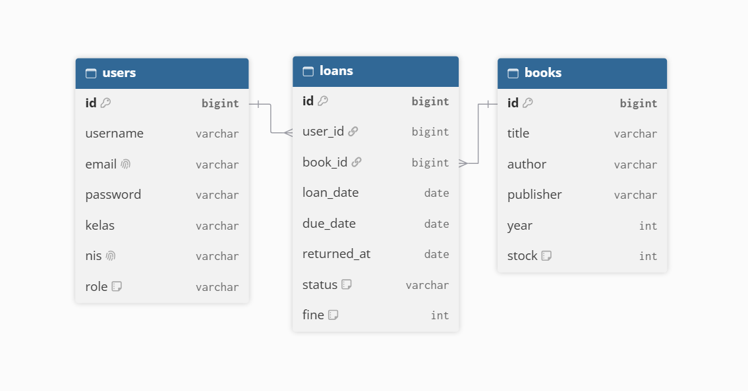

- Deskripsi program.
Program Sistem Informasi Perpustakaan memiliki fungsi untuk mengelola data pengguna, data buku, transaksi peminjaman, dan pengembalian buku. Admin dapat menambah, mengubah, menghapus, serta melihat data. Sistem juga mencatat tanggal peminjaman, jatuh tempo, pengembalian, dan denda keterlambatan secara terkomputerisasi sehingga pengelolaan perpustakaan menjadi lebih mudah dan terorganisir.

- Dokumentasi fungsi/prosedur
Admin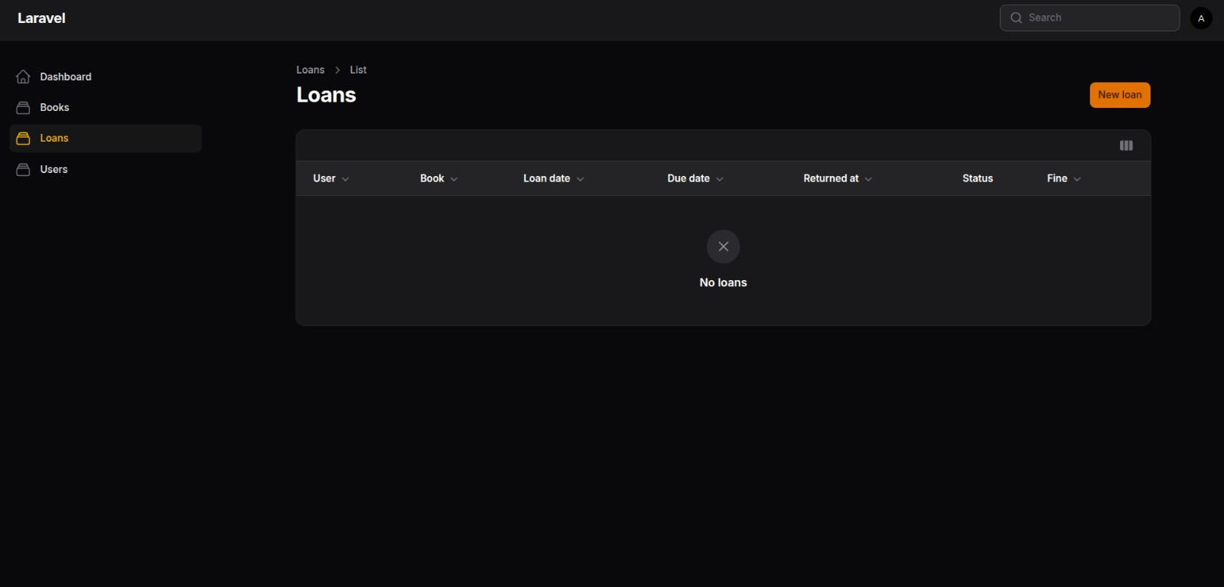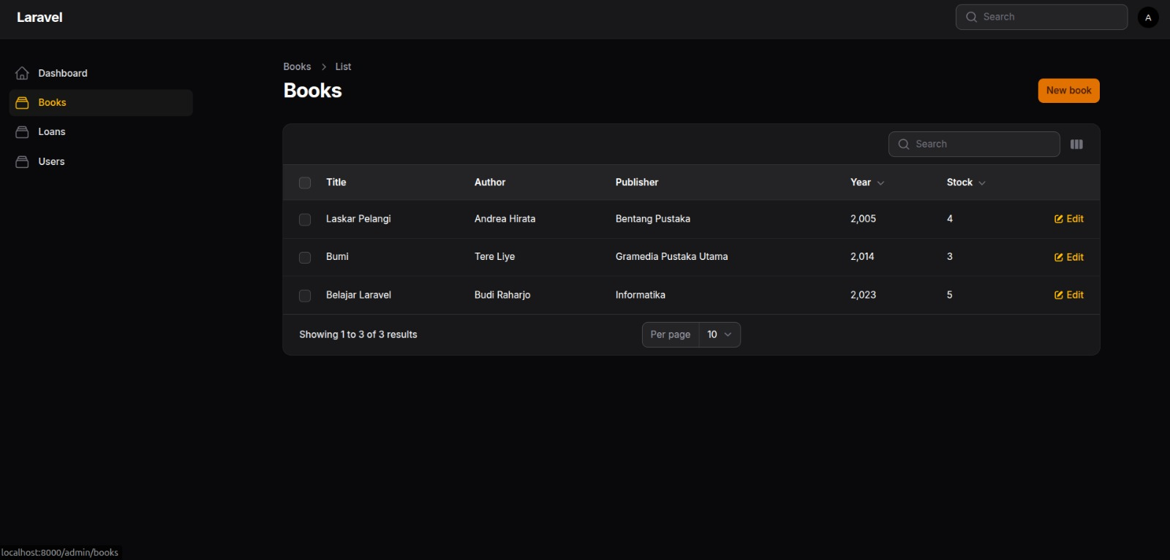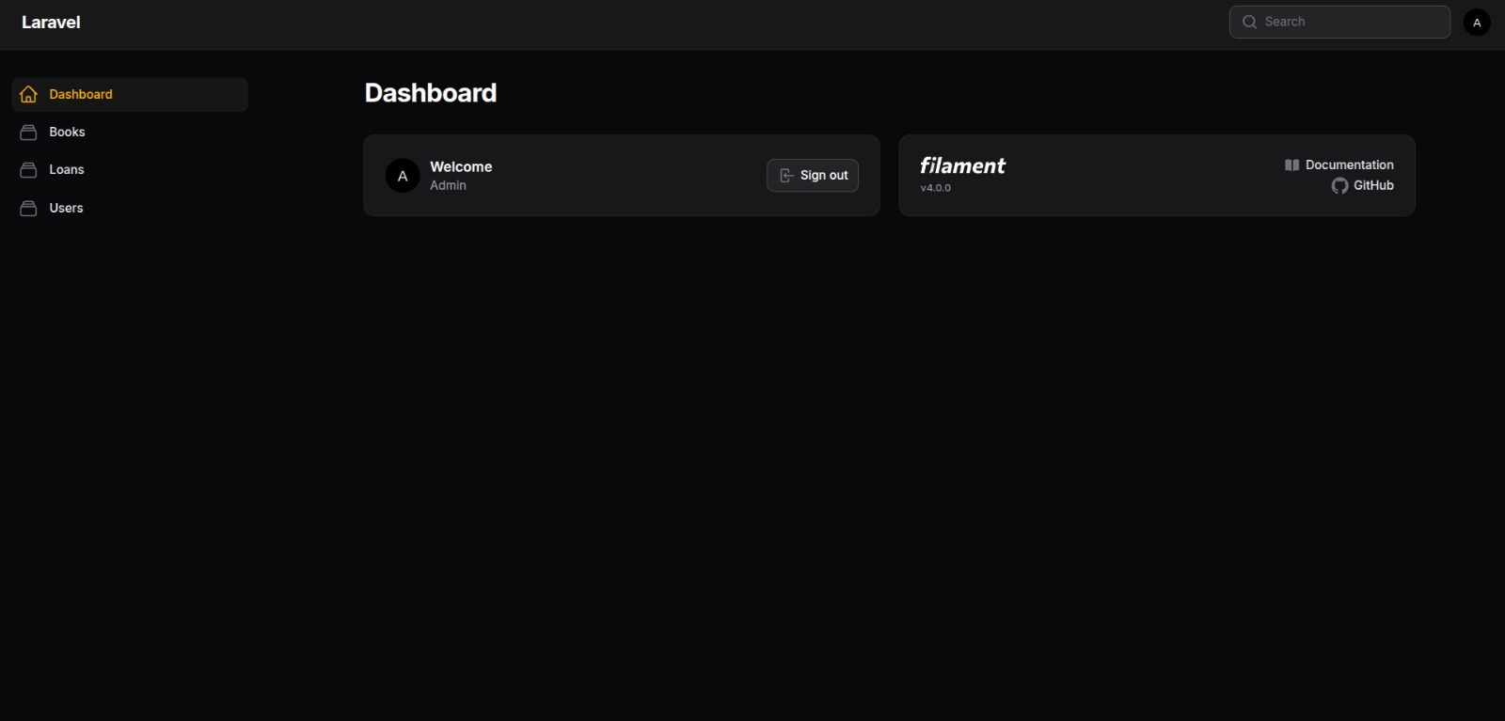
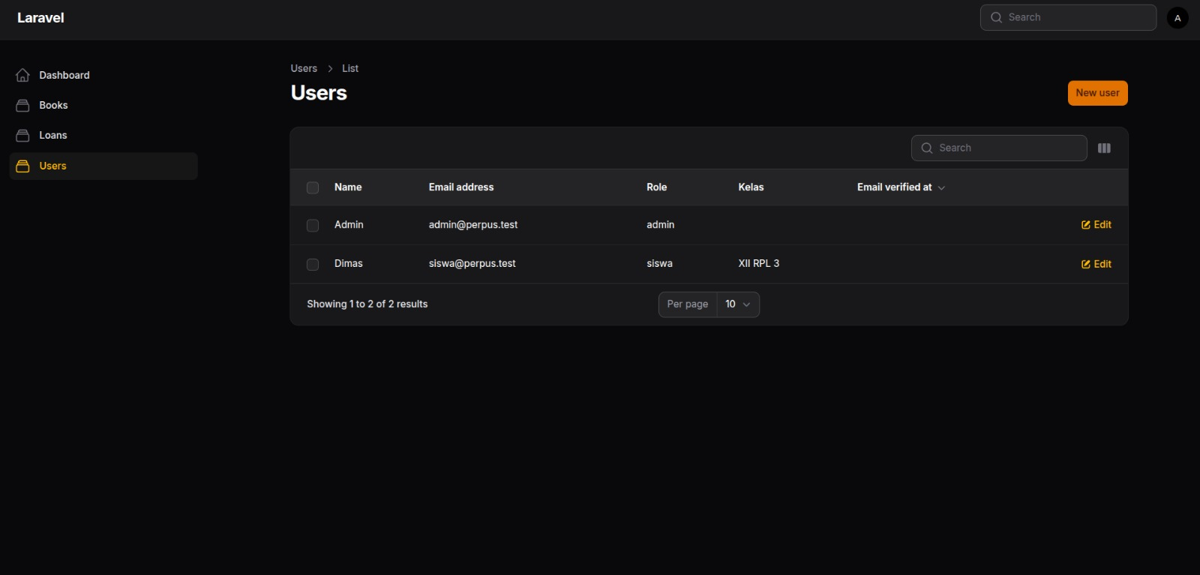
Siswa
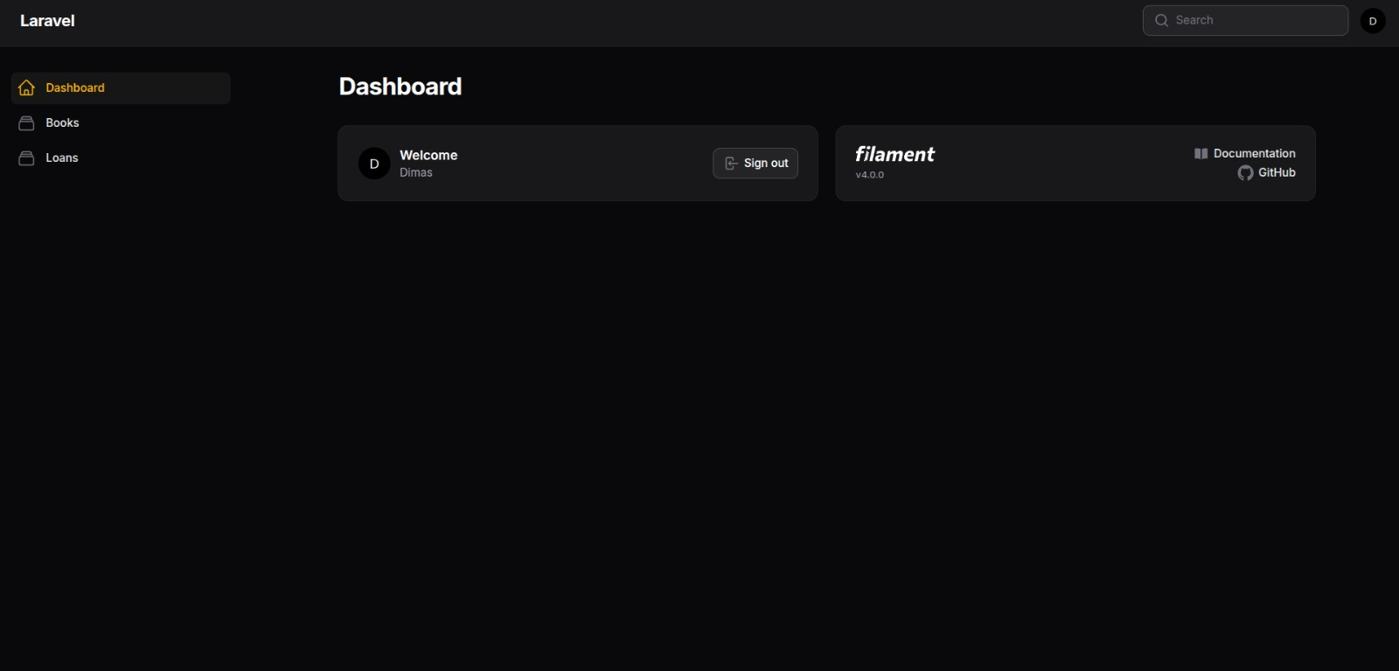

- Debugging
-

